**Tình huống lâm sàng trên bệnh nhân Tăng huyết áp mới chẩn đoán: Từ khuyến cáo đến thực tế điều trị**

*ThS. BSNT. Nguyễn Minh Kha*

*Giảng viên Bộ môn Nội Tổng quát, Đại Học Y Dược TP. Hồ Chí Minh*

*Khoa Nội Tim mạch, Bệnh viện Chợ Rẫy*

**1. Đặc điểm bệnh nhân**

* Giới tính: Nam
* Tuổi: 40
* Nghề nghiệp: Nhân viên văn phòng
* Lý do đi khám: Đau đầu vùng chẩm
  + Cách nhập viện 1 tuần, bệnh nhân bắt đầu thấy đau đầu vùng chẩm, cảm giác căng, ê ẩm, mỗi cơn đau kéo dài khoảng 1 giờ. Bệnh nhân tự đo huyết áp tại nhà ghi nhận 150/90 mmHg.
  + Bệnh nhân đến nhà thuốc tây gần nhà mua thuốc uống gồm Amlodipine 5 mg 1 viên/ngày và Paracetamol 500 mg 1 viên x 3 lần/ngày. Sau uống, bệnh nhân có giảm đau đầu ít và huyết áp đo lại là 145/95 mmHg, lo lắng nên bệnh nhân đến bệnh viện để khám.
* Tiền căn:
  + Bản thân:
    - Chưa từng ghi nhận bệnh lý nội, ngoại khoa trước đây
    - Có **tiền căn hút thuốc lá**, 20 gói/năm, có sử dụng rượu bia mỗi tuần.
  + Gia đình: **Mẹ bị tăng huyết áp.**
  + Thói quen: Không có thói quen tập thể dục.
  + Dị ứng: Chưa từng ghi nhận dị ứng thuốc hay thức ăn gì trước đây.

**2. Khám lâm sàng**

* Bệnh nhân tỉnh, tiếp xúc tốt
* Mạch 90 lần/phút; huyết áp 2 tay đều nhau 145/90 mmHg; nhịp thở 16 lần/phút; nhiệt độ 37 độ C
* SpO2 99% (khí trời); cân nặng 75 kg; chiều cao 170 cm, **BMI 26 kg/m2**
* Tim T1 T2 đều rõ, không âm thổi, mỏm tim khoang liên sườn V đường trung đòn trái, diện đập 1 x 1 cm2
* Phổi âm phế bào đều 2 bên, bụng mềm, không yếu liệt

**3. Cận lâm sàng**

* Glucose: 81 mg/dL; HbA1C: 5,8%
* Creatinine máu: 1,18 mg/dL; eGFR (CKD-EPI): 85 ml/phút/1,73 m2; Albumin:creatinine niệu: 1,1 mg/g.
* Cholesterol TP 216 mg/dL**; LDL-C 151 mg/dL, HDL-C 36 mg/dL, Triglycerid 447 mg/dL;** Non-HDL-C 193 mg/dL; **Acid uric 8,6 mg/dL**
* Na+ máu: 136 mmol/L; K+ máu 3,8 mmol/L; Cl- máu: 103 mmol/L
* Siêu âm tim Doppler máu: Chức năng co bóp thất trái bảo tồn EF 69%; hở van 3 lá ¼, không tăng áp phổi

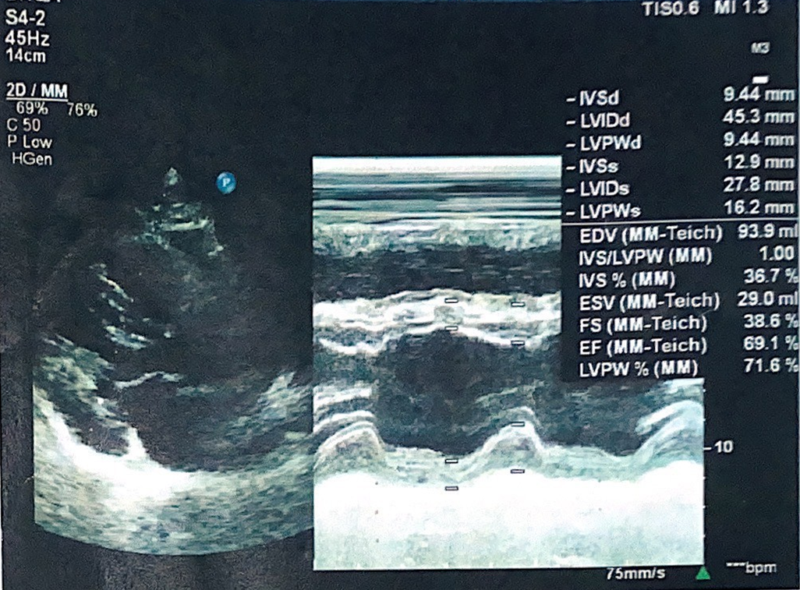

* ECG: Nhịp xoang 91 lần/phút, không có hình ảnh lớn các buồng tim

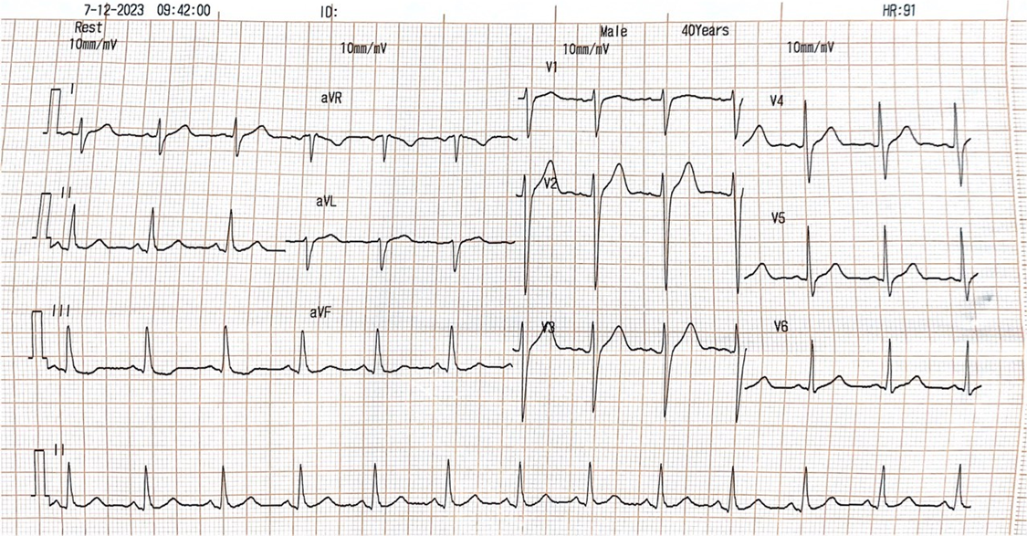

**4. Điều trị hiện tại**

Amlodipine 5 mg 1 viên uống/ngày

* Câu hỏi 1: Phân tầng nguy cơ tim mạch của bệnh nhân này?

1. Thấp
2. Trung Bình
3. Cao

**Trả lời:** Đáp án C.

**Giải thích:** Bệnh nhân THA với mức huyết áp đo tại phòng khám là 145/90 mmHg (THA độ I). Ngoài ra, bệnh nhân có các yếu tố nguy cơ tim mạch là tiền căn hút thuốc lá, lối sống tĩnh tại, béo phì (BMI 26 kg/m2) theo tiêu chuẩn người châu Á và rối loạn lipid máu. Như vậy, đây là bệnh nhân THA với nguy cơ tim mạch cao theo Khuyến cáo của Hội Tim mạch học Việt Nam 2022 về Chẩn đoán và điều trị Tăng huyết áp.

**5. Chẩn đoán:** Tăng huyết áp độ I nguy cơ cao – Rối loạn lipid máu – Béo phì – Tăng acid uric máu không triệu chứng

* **Câu hỏi 2: Bên cạnh điều trị thay đổi lối sống, lựa chọn thuốc phù hợp cho bệnh nhân này là gì?**
  1. Amlodipine 10 mg
  2. Amlodipine 5 mg 1 viên + HCTZ 12,5 mg
  3. Amlodiopine 5 mg 1 viên + Bisoprolol 2,5 mg
  4. Peridopril 3,5 mg + Amlodipine 2,5 mg

**Trả lời:** Đáp án D.

**Giải thích:** Theo khuyến cáo của Phân hội THA – Hội Tim mạch học Việt Nam 2022 về Chẩn đoán và điều trị Tăng huyết áp, cần bắt đầu điều trị ngay với **viên phối hợp A + C từ liều thấp (liều tối ưu)** đến liều thông thường để hướng tới mức huyết áp 130/80 mmHg trong 3 tháng. **Phối hợp Perindopril/Amlodipine 3,5mg/2,5mg** **với liều tối ưu** giúp bệnh nhân **kiểm soát huyết áp toàn diện**. Đồng thời, bệnh nhân này có các rối loạn chuyển hóa gồm rối loạn lipid máu và tăng acid uric máu do đó, sẽ bất lợi khi lựa chọn các nhóm thuốc như chẹn beta giao cảm hoặc lợi tiểu Thiazide do tác dụng phụ của các nhóm thuốc này.

**6. Điều trị được điều chỉnh**

* + Phối hợp trong 1 viên Perindopril/Amlodipine 3,5 mg/2,5 mg 1 viên uống sáng
  + Rosuvastatin 10 mg 1 viên uống tối
  + Tư vấn thay đổi lối sống: tập thể dục đều đặn, hạn chế rượu/bia

**7. Kết quả lần tái khám thứ 1 (Sau 1 tháng)**

* Bệnh nhân không còn các triệu chứng đau đầu vùng chẩm, không chóng mặt, HA theo dõi tại nhà dao động HATT 125 – 130 mmHg, HATTr 75 – 80 mmHg, nhịp tim 75 lần/phút.
* Sinh hiệu tại phòng khám: mạch 78 lần/phút; HA 125/80 mmHg; nhiệt độ 37 độ C; nhịp thở 18 lần/phút; SpO2 98% (khí trời), cân nặng 71 kg, chiều cao 170 cm, BMI 24,6 kg/m2.

**8. Bài học rút ra:**

* Trong tiếp cận quản lý bệnh nhân THA, đánh giá phân tầng nguy cơ tim mạch đầy đủ theo khuyến cáo là bước cần thiết, cơ sở để lựa chọn chiến lược điều trị.
* Bên cạnh thay đổi lối sống, khởi đầu điều trị dựa theo khuyến cáo hiện hành với A + C liều thấp trong viên phối hợp cố định liều ở nhóm bệnh nhân THA nguy cơ trung bình được xem là lựa chọn đầu tay.